ЖЕСТОКОЕ ОБРАЩЕНИЕ С ДЕТЬМИ – это не только побои, нанесение ран, сексуальные домогательства – всё то, что калечит ребёнка физически. Это также унижение, издевательства, различные формы пренебрежения, которые ранят детскую душу.
Жестокое обращение с детьми (несовершеннолетними гражданами, от рождения до 18 лет) включает в себя любую форму плохого обращения, допускаемого родителями (другими членами семьи), опекунами, попечителями, педагогами, воспитателями, представителями органов правопорядка.

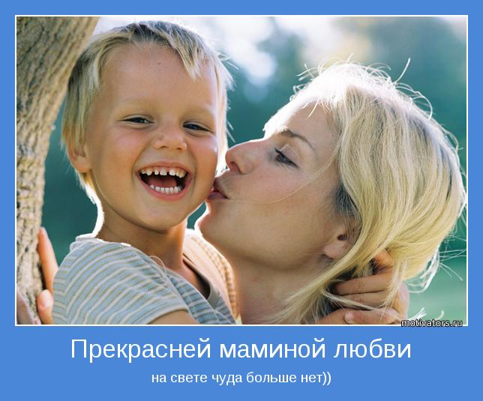

ЗАПОВЕДИ МУДРОГО РОДИТЕЛЯ
- НЕ ПЫТАЙТЕСЬ СДЕЛАТЬ ИЗ РЕБЁНКА «САМОГО – САМОГО».

- НЕ СРАВНИВАЙТЕ ВСЛУХ РЕБЁНКА С ДРУГИМИ ДЕТЬМИ.

- ПЕРЕСТАНЬТЕ ШАНТАЖИРОВАТЬ.

- НЕ РУГАЙТЕ РЕБЁНКА ПРИЛЮДНО.
Если вы будете соблюдать эти нехитрые рекомендации, возможно, у вас получится наладить взаимоотношения с самым дорогим существом в жизни – вашим ребёнком!

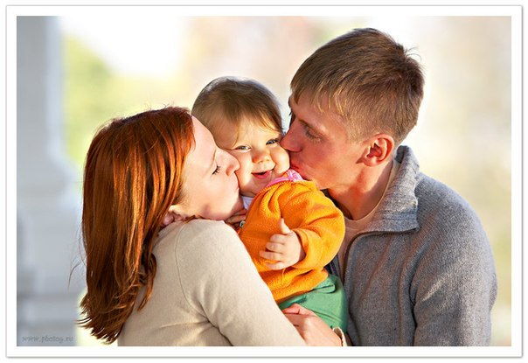
ЛЮБИТЕ СВОИХ ДЕТЕЙ!

МАДОУ д/с № 160 города Тюмени

НЕТ! ЖЕСТОКОМУ ОБРАЩЕНИЮ С ДЕТЬМИ!
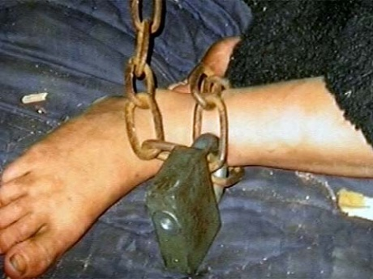

Тюмень, 2020

ФОРМЫ ЖЕСТОКОГО ОБРАЩЕНИЯ:
ФИЗИЧЕСКОЕ НАСИЛИЕ – преднамеренное нанесение физических повреждений.
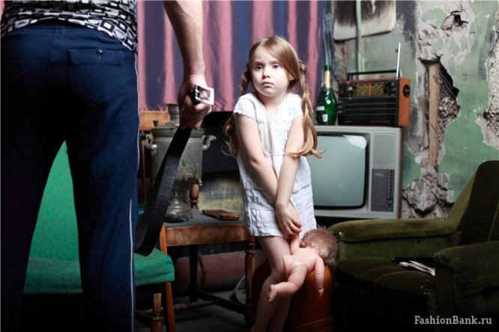
СЕКСУАЛЬНОЕ НАСИЛИЕ (ИЛИ РАЗВРАЩЕНИЕ) – вовлечение ребёнка с его согласия и без такового в сексуальные действия со взрослыми с целью получения последними удовлетворения или выгоды.

ПСИХИЧЕСКОЕ (ЭМОЦИОНАЛЬНОЕ) НАСИЛИЕ– периодическое, длительное или постоянное психическое воздействие, тормозящее развитие личности и приводящее к формированию патологических черт характера.
ПРЕНЕБРЕЖЕНИЕ НУЖДАМИ РЕБЁНКА – это отсутствие элементарной заботы о ребёнке, в результате чего нарушается его эмоциональное состояние и появляется угроза здоровью или развитию.
К пренебрежению элементарными нуждами ребёнка относятся:
- Отсутствие адекватных возрасту и потребностям ребёнка питания, одежды, жилья, образования, медицинской помощи;
- Отсутствие должного внимания и заботы, в результате чего ребёнок может стать жертвой несчастного случая.

НЕ ДОПУСТИТЬ БЕДЫ!

